TEC DE COSTA RICA – ESCUELA DE COMPUTACIÓN
IC-7841 PROYECTO DE ING DE SOFTWARE
MINUTA CON EL USUARIO
Semana 3
Grupo: 1
Proyecto: Nitrate
Fecha: 5 de enero del 2017
Lugar: Reunión virtual Skype
1-Agenda de la reunión
PARTICIPANTES
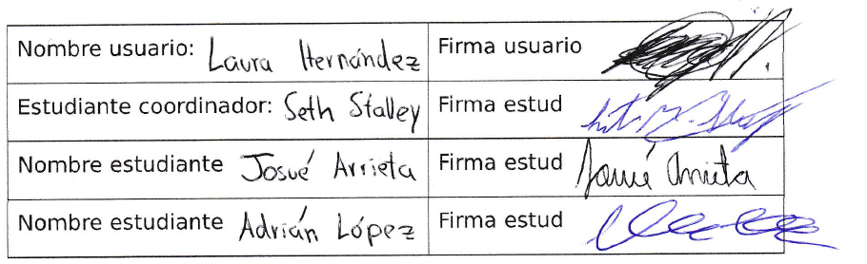

- Presentar la primera iteración de funcionalidades o casos de uso a Laura Hernández.
- Comentar las mejores que se añadieron para el manejo de usuarios: modificación de los mismos. También almacenar más información: nombre completo, correo electrónico y teléfono.
Minuta del proyecto - 20/12/2016
IC 7841 – Proyecto de Ing. Software
-2-
2-Problemas tratados:

- Presentación y aprobación de la primera iteración de casos de uso.
- Cuentas de usuarios y adiciones en los datos a almacenar (correo electrónico, nombre y teléfono).
3-Acuerdos:

- Se acuerda agregar opción para ordenar en orden decreciente o ascendiente la columna fecha de la tabla principal.
- Se acuerda que si se hace “doble click” en la columna de concentración manual, esta se convertirá automáticamente en tipo STD.
- El manejo de usuarios y las nuevas adiciones son aceptadas.
- Poner el tamaño mínimo de las primeras cinco columnas un poco más bajo.
- Función de undo, queda para caso de uso extra no parte del alcance del proyecto.
4-Asuntos pendientes:

- Presentación del a funcionalidades de la segunda iteración.
- Presentación de las funcionalidades de creación, eliminación y modificación de cuentas de usuario.
Minuta del proyecto - 20/12/2016
IC 7841 – Proyecto de Ing. Software

